**УПРАВЛЕНИЕ ОБРАЗОВАНИЯ**

**АДМИНИСТРАЦИИ ГОРОДСКОГО ОКРУГА СОЛНЕЧНОГОРСК**

МУНИЦИПАЛЬНОЕ БЮДЖЕТНОЕ ДОШКОЛЬНОЕ ОБРАЗОВАТЕЛЬНОЕ УЧРЕЖДЕНИЕ

«Детский сад № 42»

|  |  |
| --- | --- |
| Тел. 8(496)266-59-15  E-mail: MDOUCRR42@rambler.ru | 141580, Московская область, г.о.Солнечногорск, пос. Лунево |

|  |  |
| --- | --- |
|  |  |
|  |  |

**Выступление на педагогическом совете на тему: «Использование доски выбора для развития инициативности и самостоятельности детей»**

**(из опыта работы)**

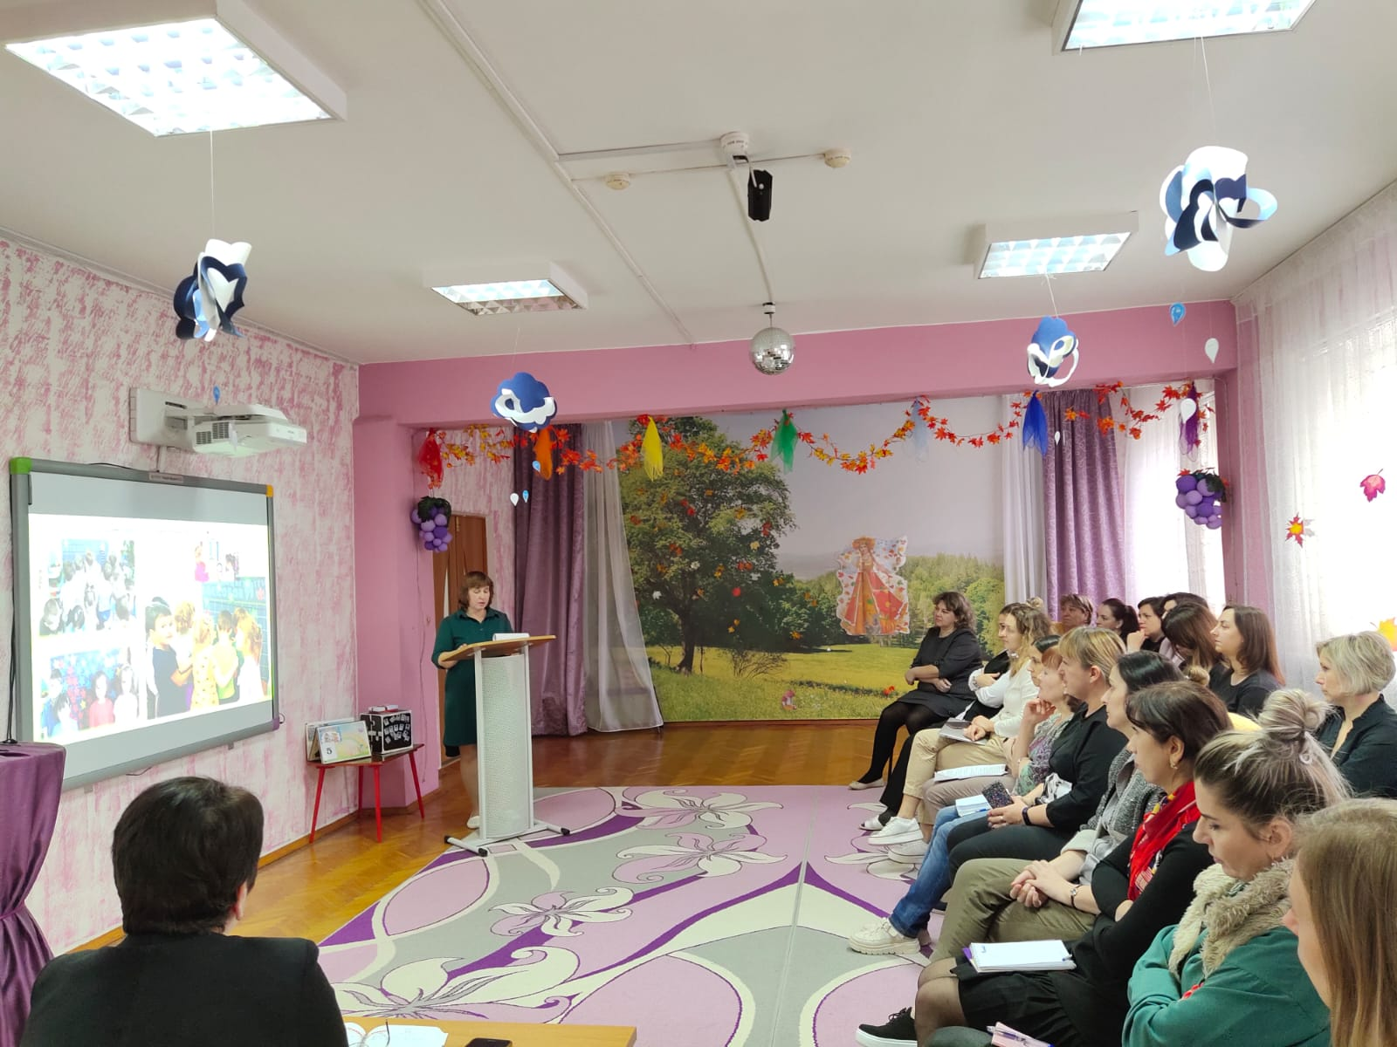

**Подготовила и провела:**

Сидоркина Татьяна Сергеевна

воспитатель 1 кв.к.

п. Лунево

ноябрь 2022 г.

Слайд №2

В соответствии c ФГОС ДО один из принципов дошкольного образования ориентирует педагогов на «построение образовательной деятельности на основе индивидуальных особенностей каждого ребенка, при котором сам ребенок становится активным в выборе содержания своего образования, становится субъектом образования» (п. 1. 4. 2 ФГОС ДО).

В разделе «Требования к условиям реализации основной образовательной программы дошкольного образования» неоднократно упоминается необходимость предоставления дошкольникам разнообразных выборов: игровых материалов, видов активности, участников совместной деятельности и общения.

Слайд №3

Существует большое количество вариантов организации выбора, которые можно использовать применительно к детям дошкольного возраста.

«Доска выбора» – это один из вариантов организации самостоятельной деятельности детей. Воспитатель не навязывает ребёнку своё мнение. Его задача состоит в том, чтобы организовать групповые пространства, т. е. зоны по интересам детей, и обеспечить эти зоны необходимым материалом для самостоятельного развития ребёнка. Основная цель данного пособия является — научить ребенка делать самостоятельный и осознанный выбор.

Используется в работе с детьми, как младшего, так и старшего дошкольного возраста в совместной, самостоятельной, коллективной деятельности. В младшем возрасте предлагаем ребенку выбрать игрушку, с которой, но хотел бы поиграть и с помощью наводящих вопросов выбрать место для игры. В среднем возрасте подводим ребенка к выбору друзей для игры. В старшем, ребенок самостоятельно делает выбор и намечает план своих действий.

Слайд №4

Сделать «Доску выбора» может каждый воспитатель. Для этого надо всю группу условно разделить на игровые зоны, в которых играют дети и определить максимальное количество детей, которые могут одновременно играть там. Количество детей в каждом центре зависит от наличия в них достаточного количества материалов, учитываются и условия безопасности.

В нашей группе существуют три зоны, которые разделены на центры – это спокойная зона: «Центр познания», «Уголок уединения», «Центр книги», «Центр природы». Зона средней активности: «Центр конструирования», «Центр экспериментирования», «Центр социально-эмоционального развития», «Центр творчества». Зона повышенной активности: «Центр двигательной активности», «Центр музыки», «Центр театра», «Центр игры».

Слайд №5

Перед тем, как начать работу с «Доской выбора» (обычно это бывает утром, перед завтраком) с детьми обсуждают такие вопросы: «Во что ты сегодня хочешь играть?»; «Какой материал тебе для этого понадобится?»; «С кем бы ты хотел этим заниматься?»

Если дошкольники уже знакомы с «Доской выбора» в средней или старшей группах, то в подготовительной им не нужны детальные обсуждения, они просто выбирают то, чем хотят заниматься. А вот в самом начале работы с «Доской выбора» воспитатель может задавать разные вопросы, которые помогут детям определить свой выбор.

«Доска выбора» – это наглядное пособие, представляющее собой набор пиктограмм, обозначающих центры активности. Количество центров и их наполняемость, может меняться и зависеть от целей образовательного процесса.

Наша доска выбора представлена в форме круга, разделенного на 12 секторов, по количеству игровых центров группы. В центре круга располагается карман для обозначения темы недели. На каждом сегменте крепится карточка с количеством детей в данном центре или знаком запрета на игру.

Слайд №6

Утром собираемся с детьми для приветствия, обсуждения темы дня. Например:

Сегодня такой солнечный день. И я рада вас всех видеть.

Новый день принесёт новые события и впечатления.

Утро мы начинаем с приятных слов: хором проговариваем стихотворение недели:

«Здравствуй, небо!» - (руки поднять вверх)

«Здравствуй, солнце!» - (руками нарисовать круг над головой).

«Здравствуй, Земля!» - (плавно опустить большой круг).

«Здравствуй, наша большая семья!» - (всем взяться за руки).

Как вы сегодня хотите поприветствовать друг друга? Дети предлагают свои варианты ответа

А давайте, ребята, поиграем в космические игры.

Наша неделя посвящена теме «Космос». Вспоминаем, что мы знаем о космосе. Проводим физкультминутку «Космос». И приглашаем к новым открытиям. Внимание, внимание! Говорит космическое радио. Сегодня на нашей космической станции нас ждут очень интересные дела и открытия. Давайте обратимся к нашей карте группы и увидим, какие центры активности сегодня работают.

Центр детского творчества: вы можете стать создателем собственной модели космического корабля, используя различные материалы (цветная бумага, картон, пластиковые бутылки, фольга), а также макета космоса из пластилина.

Центр конструктивных игр: вы можете стать настоящими изобретателями и сделать модель космической техники из конструктора Лего.

Центр познания: вас ждут дидактические игры «Ходилки-бродилки о космосе», «Лабиринты», «Соедини по точкам ракету», «Соедини по цифрам», «Выложи из счётных палочек звезду», «Реши примеры».

Центр экспериментирования: вас ждут «Опыты с воздушным шариком»

Центр книги: приготовлены книги о космосе «Космос и земля». Уникальная иллюстрированная энциклопедия для детей, мы вместе можем почитать и узнать что-то новое о космосе.

А теперь, ребята, пришло время вам подумать и решить, в какой центр вы пойдёте. Вот перед вами наш волшебный круг выбора.

Круг выбора отражает количество центров активности. Каждому центру соответствует свой сектор на круге. Обозначения каждого сектора соответствуют обозначению определенного центра активности.

Определившись с выбором центра деятельности, каждый ребенок прикрепляет прищепку со своей картинкой на соответствующий сектор.

Слайд №7

По окончании работы дети анализируют результаты своей деятельности, а воспитатель может задать вопросы: «Что ты сделал и что ты об этом думаешь?»; «У тебя был план работы. Получилось ли у тебя то, что ты задумал?»; «Доволен ли ты результатом своей работы?» Для ответа у нас есть набор значков, с помощью которых дети отвечают:

Зеленая звезда – я доволен, все получилось;

Голубая звезда – я старался, но не все получилось;

Желтая звезда – я делал не так, не старался, поэтому не получилось;

Красная звезда – не получилось

Опыт показывает, что сначала дети оценивают себя только положительно, но постепенно их самооценка становится более адекватной.

При работе с «Доской выбора», надо учитывать ряд моментов. Если, например, ребенок прекратил игру раньше намеченного времени, то для этого могут быть свои причины: недостаточное количество материала, ребенок изначально сделал неправильный выбор, он не умеет планировать свою деятельность. Задача воспитателя, который наблюдает за детьми, — выяснить, чего именно не хватает ребенку и добавить это в игру, научить его правильно планировать свою деятельность.

Слайд №8

Использование «Доски выбора» помогает:

педагогам

• выявить предпочтения, интересы детей, их увлечения разными видами деятельности

• организовывать самостоятельную деятельность детей, учитывая их интересы и обогащая центры соответствующими пособиями, материалами и игрушками, внося соответствующие изменения в развивающую предметно-пространственную среду группы

• планировать образовательную деятельность с детьми, поддерживая детскую инициативу

детям

• правильно делать самостоятельный и осознанный выбор

• не конфликтовать, не ссориться, а договариваться, уступать друг другу

• чувствовать себя комфортно среди сверстников.

Данное пособие помогает нашим детям планировать свою деятельность, а также избегать конфликтных ситуаций с «дележкой» игрушек. Изготовление данного пособия не займет много времени и сил и будет служить долго и радовать детишек. И так, главной задачей воспитания дошкольников являются создание у детей чувства эмоционального комфорта, психологической защищённости и самостоятельной инициативности. В детском саду ребёнку важно чувствовать себя любимым и неповторимым. Поэтому, важным и является среда, в которой проходит воспитательный процесс.

Слайд №9

Уважаемые коллеги и свое выступление мне бы хотелось закончить притчей, которая называется

«Правильный выбор»

Ученик пришел к своему духовному наставнику и говорит:

— Учитель, помоги мне! Я хочу быть мудрым и успешным человеком. Но у меня ничего не получается!

— Почему ты так решил? — спросил учитель.

— Мне не хватает в жизни мудрости. Многие решения, которые я принимаю, к сожалению, оказываются не верными. Вот, например, месяц назад передо мной был выбор, куда поехать на отдых: в горы или к морю.

— И что же ты выбрал?

— Я поехал в горы.

- Отличное решение, — сказал учитель.

— Я тоже так думал, — вздохнул ученик. — Но весь месяц моего отдыха в горах шёл дождь. А мои друзья тем временем отлично отдохнули у моря. И почему я не поехал вместе с ними? И такие ситуации очень часто происходят в моей жизни, — продолжал ученик. — Учитель, подскажи, как мне стать мудрее?

Учитель подумал и ответил:

— Это очень легко: просто поверь в свой выбор! Любое решение, которое мы принимаем — правильное! Ты же не знаешь, что могло случиться с тобой у моря. Возможно, ты мог заболеть и пролежал бы весь отдых в постели. Всё относительно. В любом случае, главное всегда нужно принимать хоть какое-то решение. Любое решение лучше, чем отсутствие такового!

Мы никогда не узнаем, хороша ли та дорога, на которую мы не свернули.

Слайд №10

Коллеги, Успешного Вам выбора!!!

